22 janvier 2017

3ème dimanche ordinaire

Année A
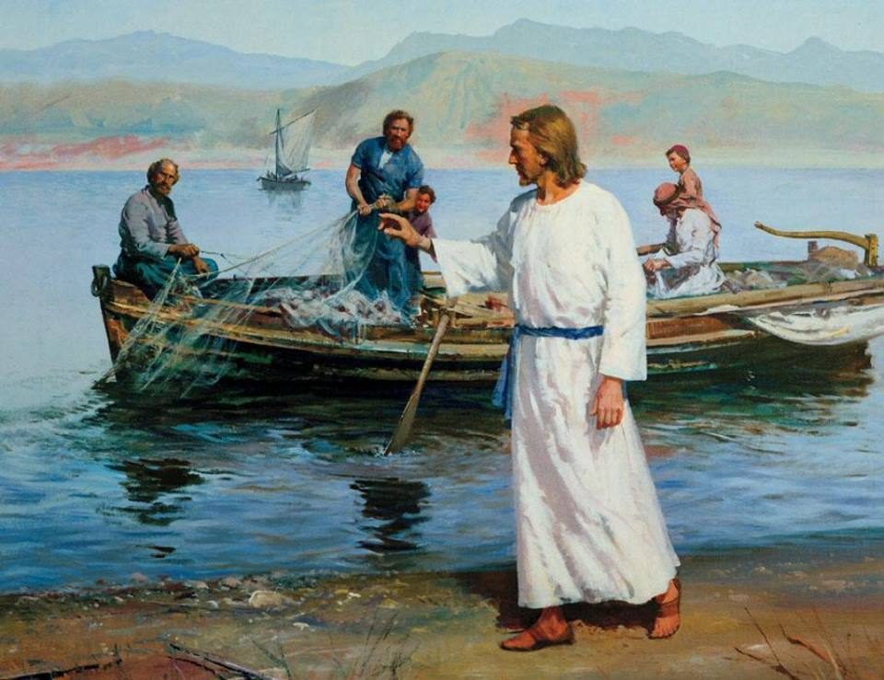
Une grande lumière s’est levée
Le terrorisme et les méfaits de ceux qui veulent imposer leurs convictions par des violences insoutenables menacent nos existences et, pour le moins, nous insécurisent et nous déroutent. Peut-être sommes-nous aussi déstabilisés par la multiplication des diversités ethniques autour de nous. Il arrive qu’elles mettent notre propre culture en cause et, au minimum, soulignent l’évidence qu’elle n’est pas la seule au monde. Peut-être encore, sommes-nous de ceux qui pensent qu’il n’y a plus rien à attendre de nos gouvernants, jugés tous aussi incompétents qu’accrochés à leurs privilèges. Si nous nous reconnaissons quelque peu ou plus encore plongés dans ces ténèbres et l’ombre de la mort, réjouissons-nous, c’est chez nous et pour nous que le Seigneur vient.
Jésus ne réside pas à Jérusalem. Il ne s’installe ni dans les palais du pouvoir ni dans les instances du Judaïsme. Il choisit d’habiter la Galilée, en des territoires qui aux heures sombres tombèrent dans l’escarcelle assyrienne. Une Galilée à l’accent aussitôt identifié et moqué, où s’entremêlent des ressortissants de diverses nations païennes qui lui donnent fort mauvaise réputation auprès des judéens. C’est là et plus précisément à Capharnaüm (le village de la consolation, cf. Isaïe 40,1) que Jésus vient mettre la lumière et la vie. Avec les moyens du bord, pourrait-on dire. Sans aller chercher les plus grands spécialistes de ceci ou cela mais en s’appuyant sur les talents des gens du cru qu’il va appeler à se dépasser.
Le Seigneur est notre berger, notre lumière et notre salut. Implorons sa miséricorde et accueillons son pardon.
Seigneur Jésus, tu appelles tous les hommes à la conversion. Seigneur, prends pitié.
Ô Christ, tu fais se lever sur l’humanité un jour nouveau.Ô Christ, prends pitié.
Seigneur Jésus, tu nous appelles à te suivre. Seigneur, prends pitié.

1ère lecture : Dans la Galilée des nations le peuple a vu se lever une grande lumière (Is 8, 23b – 9, 3)
Lecture du livre du prophète Isaïe
Dans un premier temps, le Seigneur a couvert de honte le pays de Zabulon et le pays de Nephtali ; mais ensuite, il a couvert de gloire la route de la mer, le pays au-delà du Jourdain, et la Galilée des nations.
Le peuple qui marchait dans les ténèbres a vu se lever une grande lumière ; et sur les habitants du pays de l’ombre, une lumière a resplendi. Tu as prodigué la joie, tu as fait grandir l’allégresse : ils se réjouissent devant toi, comme on se réjouit de la moisson, comme on exulte au partage du butin. Car le joug qui pesait sur lui, la barre qui meurtrissait son épaule, le bâton du tyran, tu les as brisés comme au jour de Madiane.
– Parole du Seigneur.

Psaume : Ps 26 (27), 1, 4abcd, 13-14
R/ Le Seigneur est ma lumière et mon salut.
Le Seigneur est ma lumière et mon salut ;
de qui aurais-je crainte ?
Le Seigneur est le rempart de ma vie ;
devant qui tremblerais-je ?
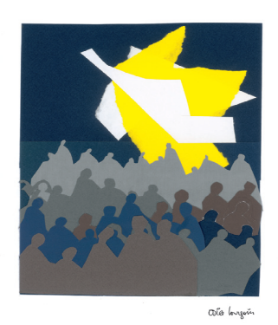
J’ai demandé une chose au Seigneur,
la seule que je cherche :
habiter la maison du Seigneur
tous les jours de ma vie,
Mais j’en suis sûr, je verrai les bontés du Seigneur
sur la terre des vivants.
« Espère le Seigneur, sois fort et prends courage ;
espère le Seigneur. »

2ème lecture : « Tenez tous le même langage ; qu’il n’y ait pas de division entre vous » (1 Co 1, 10-13.17)
Lecture de la première lettre de saint Paul Apôtre aux Corinthiens
Frères, je vous exhorte au nom de notre Seigneur Jésus Christ : ayez tous un même langage ; qu’il n’y ait pas de division entre vous, soyez en parfaite harmonie de pensées et d’opinions. Il m’a été rapporté à votre sujet, mes frères, par les gens de chez Chloé, qu’il y a entre vous des rivalités. Je m’explique. Chacun de vous prend parti en disant : « Moi, j’appartiens à Paul », ou bien : « Moi, j’appartiens à Apollos », ou bien : « Moi, j’appartiens à Pierre », ou bien : « Moi, j’appartiens au Christ ». Le Christ est-il donc divisé ? Est-ce Paul qui a été crucifié pour vous ? Est-ce au nom de Paul que vous avez été baptisés ? Le Christ, en effet, ne m’a pas envoyé pour baptiser, mais pour annoncer l’Évangile, et cela sans avoir recours au langage de la sagesse humaine, ce qui rendrait vaine la croix du Christ.
– Parole du Seigneur.

Evangile : Il vint habiter à Capharnaüm pour que soit accomplie la parole d’Isaïe (Mt 4, 12-23)
Acclamation : Alléluia. Alléluia. Jésus proclamait l’Évangile du Royaume, et guérissait toute maladie dans le peuple. Alléluia.
Évangile de Jésus Christ selon saint Matthieu
Quand Jésus apprit l’arrestation de Jean le Baptiste, il se retira en Galilée. Il quitta Nazareth et vint habiter à Capharnaüm, ville située au bord de la mer de Galilée, dans les territoires de Zabulon et de Nephtali. C’était pour que soit accomplie la parole prononcée par le prophète Isaïe : Pays de Zabulon et pays de Nephtali, route de la mer et pays au-delà du Jourdain, Galilée des nations ! Le peuple qui habitait dans les ténèbres a vu une grande lumière. Sur ceux qui habitaient dans le pays et l’ombre de la mort, une lumière s’est levée. À partir de ce moment, Jésus commença à proclamer : « Convertissez-vous, car le royaume des Cieux est tout proche. »
Comme il marchait le long de la mer de Galilée, il vit deux frères, Simon, appelé Pierre, et son frère André, qui jetaient leurs filets dans la mer ; car c’étaient des pêcheurs. Jésus leur dit : « Venez à ma suite,
et je vous ferai pêcheurs d’hommes. » Aussitôt, laissant leurs filets, ils le suivirent. De là, il avança et il vit deux autres frères, Jacques, fils de Zébédée, et son frère Jean, qui étaient dans la barque avec leur père,
en train de réparer leurs filets. Il les appela. Aussitôt, laissant la barque et leur père, ils le suivirent.
Jésus parcourait toute la Galilée ; il enseignait dans leurs synagogues,
proclamait l’Évangile du Royaume, guérissait toute maladie et toute infirmité dans le peuple. – Acclamons la Parole de Dieu.
Prière universelle
- Pour celles et ceux qui gouvernent notre monde, et plus particulièrement en ce temps de crise pour les responsables politiques et les responsables économiques. Seigneur, nous te prions.
- Pour nos frères et nos sœurs qui traversent l’épreuve de la maladie. Seigneur, nous te prions.
- Pour les jeunes que tu appelles et qui quittent tout pour suivre tes pas. Seigneur, nous te prions.
- Pour notre communauté, pour celles et ceux qui en portent la responsabilité et le souci de l’animation. Seigneur, nous te prions.

- L’Evangile de Matthieu que nous lisons en cette année A se comprendrait sans doute beaucoup mieux si on le lisait après celui de Marc, en inversant l’ordre traditionnel. Car si Marc dans un langage vivant et concis nous montre à l’œuvre le Fils de Dieu, Matthieu s’attache davantage à prouver que Jésus est le Messie annoncé par les Ecritures. Tel est le cas de ce passage qui évoque le commencement du ministère de Jésus en s’appuyant sur la prophétie d’Isaïe (1ère lecture).
- Matthieu détache souvent son récit du contexte historique, ainsi il ne raconte l’évènement de l’emprisonnement du Baptiste que 10 chapitres plus loin (Mt 14,3-12), bien qu’il explique que Jésus se retire en Galilée pour cette raison. De même il ne s’embarrasse pas de détails superflus (visible dans l’appel des disciples), son évangile est celui « des discours » (Bible Osty-Trinquet).
- Car seul l’enseignement de Jésus de Nazareth compte pour celui que la tradition assimile au collecteur de taxe appelé par Jésus. Jésus proclame l’Evangile du Royaume et ce fait est central : Matthieu a conservé et relaté avec beaucoup de vérité l’enseignement de son Maître, d’après la catéchèse palestinienne de Pierre et des premiers apôtres.
- Jésus est pour Matthieu la lumière du monde, et la lumière intérieure de chaque homme : c’est avec bonheur qu’il nous a transmis cette conviction à laquelle nous pouvons revenir dans le secret de notre cœur lorsque les ténèbres l’appesantissent.

